Министерство образования и молодежной политики Свердловской области



ГАПОУ СО «Екатеринбургский колледж транспортного строительства»

Отчёт по программе «**Практическое занятие 18**

**Работа с JSON-данными.**»

Выполнил: Молотова Виктория Анатольевна

Группа: ПР-21

Преподаватель: Мирошниченко Г. В.

2023

**Задание:**

Разработать мобильное приложение, информация в приложении должна сохраняться в SharedPreferences, в формате JSON. Приложение должно содержать:

- приветственный экран с авторизацией пользователя, проверкой ввода на пустоту и сохранением информации о пользователе через механизм SharedPreferences;

- содержать форму ввода данных;

- экран для вывода сохраненной информации.

**Входные данные:**

* loginEd (String) – введенный пользователем логин;
* passwordEd (String) – введенный пользователем пароль;
* number (String) – введенный пользователем новый номер билета;
* type (String) – введенный пользователем новый тип билета.

**Выходные данные:**

* Список ListView, в котором отображаются все загруженные билеты;
* Сообщения пользователю об ошибках в Toast.makeText.

**Листинг программы:**

MainActivity.kt

package com.bignerdranch.android.practica18rmp  
  
  
import android.content.Intent  
import android.os.Bundle  
import android.support.v7.app.AppCompatActivity  
import android.view.Gravity  
import android.view.View  
import android.widget.EditText  
import android.widget.Toast  
  
  
class MainActivity : AppCompatActivity() {  
 private lateinit var login: EditText  
 private lateinit var password: EditText  
  
  
 override fun onCreate(savedInstanceState: Bundle?) {  
 super.onCreate(savedInstanceState)  
 setContentView(R.layout.*activity_main*)  
  
  
  
 }  
  
 fun perehod(view: View) {  
 login = findViewById(R.id.*loginText*)  
 password = findViewById(R.id.*passwordText*)  
 if (login.*text*.toString().*isEmpty*() || password.*text*.toString().*isEmpty*()){  
 val i = Toast.makeText(this, "Введите логин и пароль", Toast.*LENGTH_SHORT*)  
 i.setGravity(Gravity.*TOP*, 0, 160)  
 i.show()  
  
 }  
 else{  
 val intent = Intent(this, AddActivity::class.*java*)  
 startActivity(intent)  
 }  
  
 }  
}

LookActiviyt.kt

package com.bignerdranch.android.practica18rmp  
  
import android.content.Intent  
import android.support.v7.app.AppCompatActivity  
import android.os.Bundle  
import android.view.View  
import android.widget.ListView  
import android.widget.ArrayAdapter  
import android.widget.Button  
  
  
class LookActivity : AppCompatActivity() {  
  
 private lateinit var listView: ListView  
 private lateinit var clear: Button  
  
  
 override fun onCreate(savedInstanceState: Bundle?) {  
 super.onCreate(savedInstanceState)  
 setContentView(R.layout.*activity_look*)  
  
 clear = findViewById(R.id.*delete*)  
 listView = findViewById(R.id.*list_view*)  
  
  
 val tickets = SharedPreferencesHelper.loadTickets(this)  
 val ticketData = tickets.*map* **{** "${**it**.number} - ${**it**.type}" **}** val adapter = ArrayAdapter(this, android.R.layout.*simple_list_item_1*, ticketData)  
 adapter.setDropDownViewResource(android.R.layout.*simple_spinner_dropdown_item*)  
 listView.*adapter* = adapter  
  
 clear.setOnClickListener **{** SharedPreferencesHelper.clearTickets(this)  
 adapter.clear()  
 adapter.notifyDataSetChanged()  
 **}** }  
  
 fun back(view: View) {  
 val intent = Intent(this, AddActivity::class.*java*)  
 startActivity(intent)  
 }  
  
 fun newBilet(view: View) {  
 val intent = Intent(this, AddActivity::class.*java*)  
 startActivity(intent)  
 }  
  
}

AddActivity.kt

package com.bignerdranch.android.practica18rmp  
  
import android.content.Intent  
import android.support.v7.app.AppCompatActivity  
import android.os.Bundle  
import android.view.Gravity  
import android.view.View  
import android.widget.EditText  
import android.widget.Toast  
import com.google.gson.Gson  
  
class AddActivity : AppCompatActivity() {  
 private lateinit var numberEditText: EditText  
 private lateinit var typeEditText: EditText  
  
 override fun onCreate(savedInstanceState: Bundle?) {  
 super.onCreate(savedInstanceState)  
 setContentView(R.layout.*activity_add*)  
  
 numberEditText = findViewById(R.id.*number*)  
 typeEditText = findViewById(R.id.*textQes*)  
 }  
  
 fun save(view: View) {  
 if (numberEditText.*text*.toString().*isEmpty*() || typeEditText.*text*.toString().*isEmpty*()){  
 val i = Toast.makeText(this, "Введите номер и тип билета.", Toast.*LENGTH_SHORT*)  
 i.setGravity(Gravity.*TOP*, 0, 160)  
 i.show()  
  
 }  
 else{  
 val number = numberEditText.*text*.toString()  
 val type = typeEditText.*text*.toString()  
 val ticket = Ticket(number, type)  
 val tickets = SharedPreferencesHelper.loadTickets(this).*toMutableList*()  
 tickets.add(ticket)  
 SharedPreferencesHelper.saveTickets(this, tickets)  
  
 val i = Toast.makeText(this, "Билет № $number добавлен.", Toast.*LENGTH_SHORT*)  
 i.setGravity(Gravity.*TOP*, 0, 160)  
 i.show()  
  
 numberEditText.*text* = null  
 typeEditText.*text* = null  
 }  
  
 }  
 fun look(view: View) {val intent = Intent(this, LookActivity::class.*java*)  
 startActivity(intent)}  
  
  
}

activity_add.xml

<?xml version="1.0" encoding="utf-8"?>  
<LinearLayout xmlns:android="http://schemas.android.com/apk/res/android"  
 xmlns:app="http://schemas.android.com/apk/res-auto"  
 xmlns:tools="http://schemas.android.com/tools"  
 android:layout_width="match_parent"  
 android:layout_height="match_parent"  
 android:background="@color/background"  
 android:orientation="vertical"  
 tools:context=".AddActivity">  
  
 <ImageView  
 android:layout_width="match_parent"  
 android:layout_height="189dp"  
 android:layout_marginStart="50dp"  
 android:src="@drawable/human" />  
  
 <TextView  
 android:layout_marginLeft="45dp"  
 android:layout_width="wrap_content"  
 android:layout_height="wrap_content"  
 android:textColor="@color/black"  
 android:layout_marginTop="40dp"  
 android:textSize="28sp"  
 android:text="@string/qestext" />  
  
 <EditText  
 android:id="@+id/number"  
 android:layout_marginLeft="20dp"  
 android:layout_width="365dp"  
 android:layout_height="wrap_content"  
 android:layout_marginTop="30dp"  
 android:layout_marginBottom="249dp"  
 android:backgroundTint="@color/black"  
 android:textColor="@color/black"  
 android:textColorHint="@color/black"  
 android:inputType="numberDecimal"  
 android:textSize="20sp" />  
 <TextView  
 android:layout_marginLeft="100dp"  
 android:layout_marginTop="-220dp"  
 android:layout_width="wrap_content"  
 android:layout_height="wrap_content"  
 android:textColor="@color/black"  
 android:textSize="28sp"  
 android:text="@string/text" />  
  
 <EditText  
 android:id="@+id/textQes"  
 android:layout_marginLeft="20dp"  
 android:layout_marginTop="30dp"  
 android:layout_width="365dp"  
 android:layout_height="wrap_content"  
 android:textColor="@color/black"  
 android:inputType="textMultiLine"  
 android:backgroundTint="@color/black" />  
 <Button  
  
 android:layout_marginTop="20dp"  
 android:layout_marginStart="60dp"  
 android:id="@+id/true_button4"  
 android:layout_width="295dp"  
 android:layout_height="60dp"  
 android:background="@drawable/button"  
 android:text="@string/savetext"  
 android:textSize="25sp"  
 android:onClick="save"  
 android:textColor="@color/white" />  
  
 <Button  
 android:layout_marginTop="35dp"  
 android:layout_marginStart="60dp"  
 android:layout_width="295dp"  
 android:layout_height="60dp"  
 android:background="@drawable/button"  
 android:text="@string/looktext"  
 android:textSize="25sp"  
 android:onClick="look"  
 android:textColor="@color/white" />  
</LinearLayout>

activity_look.xml

<?xml version="1.0" encoding="utf-8"?>  
<LinearLayout xmlns:android="http://schemas.android.com/apk/res/android"  
 xmlns:app="http://schemas.android.com/apk/res-auto"  
 xmlns:tools="http://schemas.android.com/tools"  
 android:layout_width="match_parent"  
 android:layout_height="match_parent"  
 android:background="@color/background"  
 android:orientation="vertical"  
  
 tools:context=".LookActivity">  
  
 <ImageView  
 android:layout_marginTop="-20dp"  
 android:layout_marginStart="90dp"  
 android:layout_width="235dp"  
 android:layout_height="188dp"  
 android:src="@drawable/books"  
 android:contentDescription="@string/todo" />  
  
  
 <TextView  
 android:layout_width="265dp"  
 android:layout_height="wrap_content"  
 android:text="@string/listBilets"  
 android:textColor="@color/black"  
 android:textAlignment="center"  
 android:textSize="20sp"  
 app:layout_constraintEnd_toEndOf="parent"  
 app:layout_constraintHorizontal_bias="1.0"  
 app:layout_constraintStart_toEndOf="@+id/imageViewBackToMain"  
 app:layout_constraintTop_toTopOf="parent" />  
  
 <ListView  
  
 android:id="@+id/list_view"  
 android:layout_width="wrap_content"  
 android:layout_height="280dp"  
 android:layout_marginTop="25dp"  
 android:padding="16dp"  
 android:textSize="24sp"  
 app:layout_constraintEnd_toEndOf="parent"  
 app:layout_constraintHorizontal_bias="0.428"  
 app:layout_constraintStart_toStartOf="parent"  
 app:layout_constraintTop_toTopOf="parent"  
 tools:ignore="MissingConstraints"  
 android:background="@color/listcolor"/>  
 <Button  
 android:textColor="@color/white"  
 android:id="@+id/enter"  
 android:layout_width="242dp"  
 android:layout_height="wrap_content"  
 android:layout_gravity="center_horizontal"  
 android:layout_marginTop="36dp"  
 android:text="@string/addbilets"  
 android:background="@drawable/button"  
 android:textAllCaps="false"  
 android:textSize="20sp"  
 app:layout_constraintEnd_toEndOf="parent"  
 app:layout_constraintStart_toStartOf="parent"  
 app:layout_constraintTop_toBottomOf="@+id/list_view"  
 tools:ignore="MissingConstraints"  
 android:onClick="newBilet"/>  
 <Button  
 android:layout_marginTop="10dp"  
 android:textColor="@color/white"  
 android:id="@+id/delete"  
 android:textSize="20sp"  
 android:layout_width="242dp"  
 android:layout_height="wrap_content"  
 android:layout_gravity="center_horizontal"  
 android:text="@string/delete"  
 android:background="@drawable/button"  
 android:textAllCaps="false"  
 app:layout_constraintEnd_toEndOf="parent"  
 app:layout_constraintStart_toStartOf="parent"  
 app:layout_constraintTop_toBottomOf="@+id/enter"  
 app:layout_constraintVertical_bias="0.0"  
 tools:ignore="MissingConstraints"  
 />  
  
</LinearLayout>

activity_main.xml

<?xml version="1.0" encoding="utf-8"?>  
<RelativeLayout xmlns:android="http://schemas.android.com/apk/res/android"  
 xmlns:app="http://schemas.android.com/apk/res-auto"  
 xmlns:tools="http://schemas.android.com/tools"  
 android:layout_width="match_parent"  
 android:layout_height="match_parent"  
 android:background="@color/background"  
 tools:context=".MainActivity">  
  
 <ImageView  
 android:layout_width="400dp"  
 android:layout_height="195dp"  
 android:layout_alignParentStart="true"  
 android:layout_alignParentTop="true"  
 android:layout_alignParentEnd="true"  
 android:layout_alignParentBottom="true"  
 android:layout_marginStart="0dp"  
 android:layout_marginTop="0dp"  
 android:layout_marginEnd="0dp"  
 android:layout_marginBottom="536dp"  
 android:src="@drawable/car"  
 ></ImageView>  
  
 <TextView  
 android:layout_width="291dp"  
 android:layout_height="62dp"  
 android:layout_alignParentStart="true"  
 android:layout_alignParentEnd="true"  
 android:layout_alignParentBottom="true"  
 android:layout_marginStart="62dp"  
 android:layout_marginTop="22dp"  
 android:layout_marginEnd="58dp"  
 android:layout_marginBottom="451dp"  
 android:text="Введите логин"  
 android:textColor="@color/black"  
 android:textSize="30dp"></TextView>  
  
 <EditText  
 android:id="@+id/loginText"  
 android:layout_width="match_parent"  
 android:layout_height="wrap_content"  
 android:layout_alignParentStart="true"  
 android:layout_alignParentEnd="true"  
 android:layout_alignParentBottom="true"  
 android:layout_marginStart="52dp"  
 android:layout_marginTop="110dp"  
 android:layout_marginEnd="65dp"  
 android:layout_marginBottom="386dp"  
 android:backgroundTint="@color/black"  
 android:inputType="textPersonName"  
 android:textColor="@color/black"  
 android:autofillHints="" />  
  
 <TextView  
 android:layout_width="291dp"  
 android:layout_height="62dp"  
 android:layout_alignParentStart="true"  
 android:layout_alignParentEnd="true"  
 android:layout_alignParentBottom="true"  
 android:layout_marginStart="60dp"  
 android:layout_marginTop="80dp"  
 android:layout_marginEnd="60dp"  
 android:layout_marginBottom="310dp"  
 android:text="Введите пароль"  
 android:textColor="@color/black"  
 android:textSize="30dp"></TextView>  
  
 <EditText  
 android:id="@+id/passwordText"  
 android:layout_width="302dp"  
 android:layout_height="wrap_content"  
 android:layout_alignParentEnd="true"  
 android:layout_alignParentBottom="true"  
 android:layout_marginStart="19dp"  
 android:layout_marginTop="110dp"  
 android:layout_marginEnd="53dp"  
 android:layout_marginBottom="249dp"  
 android:backgroundTint="@color/black"  
 android:inputType="textPassword"  
 android:textColor="@color/black" />  
  
 <Button  
 android:id="@+id/true_button4"  
 android:layout_width="295dp"  
 android:layout_height="60dp"  
 android:layout_alignParentStart="true"  
 android:layout_alignParentEnd="true"  
 android:layout_alignParentBottom="true"  
 android:layout_marginStart="63dp"  
 android:layout_marginEnd="53dp"  
 android:layout_marginRight="10dp"  
 android:layout_marginBottom="164dp"  
 android:background="@drawable/button"  
 android:text="@string/voiiti"  
 android:textSize="25dp"  
 android:onClick="perehod"  
 android:textColor="@color/white" />  
  
</RelativeLayout>

SharedPreferencesHelper.kt

package com.bignerdranch.android.practica18rmp  
  
import android.content.Context  
import com.google.gson.Gson  
  
object SharedPreferencesHelper {  
 private const val PREFS_NAME = "MyPrefsFile"  
 private const val TICKETS_KEY = "Tickets"  
  
 fun saveTickets(context: Context, tickets: List<Ticket>) {  
 val prefs = context.getSharedPreferences(PREFS_NAME, Context.*MODE_PRIVATE*)  
 val editor = prefs.edit()  
 val gson = Gson()  
 val json = gson.toJson(tickets)  
 editor.putString(TICKETS_KEY, json)  
 editor.apply()  
 }  
  
 fun loadTickets(context: Context): List<Ticket> {  
 val prefs = context.getSharedPreferences(PREFS_NAME, Context.*MODE_PRIVATE*)  
 val gson = Gson()  
 val json = prefs.getString(TICKETS_KEY, null)  
 return if (json != null) {  
 gson.fromJson(json, Array<Ticket>::class.*java*).*toList*()  
 } else {  
 *emptyList*()  
 }  
 }  
  
 fun clearTickets(context: Context) {  
 val preferences = context.getSharedPreferences(PREFS_NAME, Context.*MODE_PRIVATE*)  
 preferences.edit().remove(TICKETS_KEY).apply()  
 }  
}

Ticket.kt

package com.bignerdranch.android.practica18rmp  
  
data class Ticket(val number: String, val type: String)

strings.xml

<resources>  
 <string name="app_name">Practica18RMP</string>  
 <string name="vhod">Вход</string>  
 <string name="voiiti">войти</string>  
 <string name="qestext">Введите номер вопроса</string>  
 <string name="savetext">Сохранить</string>  
 <string name="looktext">Смотреть вопросы</string>  
 <string name="todo">TODO</string>  
 <string name="addbilets">Добавить новый билет</string>  
 <string name="numbertickets">Введите номер билета</string>  
 <string name="typetickets">Введите тип билета</string>  
 <string name="add">Добавить</string>  
 <string name="delete">Отчистить список</string>  
 <string name="aggbilets">Добавить новые билеты</string>  
 <string name="listBilets">Список билетов</string>  
 <string name="text">Введите вопрос</string>  
 <string name="textback"><![CDATA[<-]]></string>  
</resources>

colors.xml

<?xml version="1.0" encoding="utf-8"?>  
<resources>  
 <color name="purple_200">#FFBB86FC</color>  
 <color name="purple_500">#FF6200EE</color>  
 <color name="purple_700">#FF3700B3</color>  
 <color name="teal_200">#FF03DAC5</color>  
 <color name="teal_700">#FF018786</color>  
 <color name="black">#FF000000</color>  
 <color name="white">#FFFFFFFF</color>  
 <color name="background">#CBFFFF</color>  
 <color name="button">#6C95FF</color>  
 <color name="gray">#595959</color>  
 <color name="listcolor">#AEF8F8</color>  
</resources>

AndroidManifest.xml

<?xml version="1.0" encoding="utf-8"?>  
<manifest xmlns:android="http://schemas.android.com/apk/res/android"  
 xmlns:tools="http://schemas.android.com/tools">  
  
 <application  
 android:allowBackup="true"  
 android:dataExtractionRules="@xml/data_extraction_rules"  
 android:fullBackupContent="@xml/backup_rules"  
 android:icon="@drawable/iconapp"  
 android:label="@string/app_name"  
 android:roundIcon="@drawable/iconapp"  
 android:supportsRtl="true"  
  
 android:theme="@style/Theme.Practica18RMP"  
 tools:targetApi="31">  
 <activity  
 android:name=".LookActivity"  
 android:exported="false">  
 <meta-data  
 android:name="android.app.lib_name"  
 android:value="" />  
 </activity>  
 <activity  
 android:name=".AddActivity"  
 android:exported="false">  
 <meta-data  
 android:name="android.app.lib_name"  
 android:value="" />  
 </activity>  
 <activity  
 android:name=".MainActivity"  
 android:exported="true">  
 <intent-filter>  
 <action android:name="android.intent.action.MAIN" />  
  
 <category android:name="android.intent.category.LAUNCHER" />  
 </intent-filter>  
  
 <meta-data  
 android:name="android.app.lib_name"  
 android:value="" />  
 </activity>  
 </application>  
  
</manifest>

Экран 1.

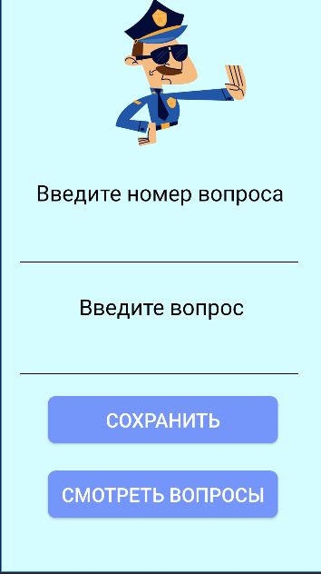

Экран 2.

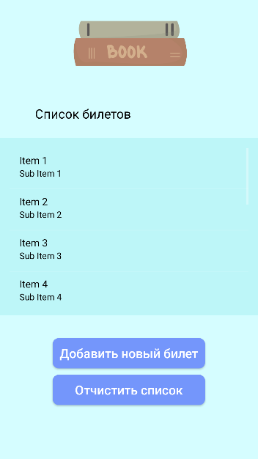

Экран 3.

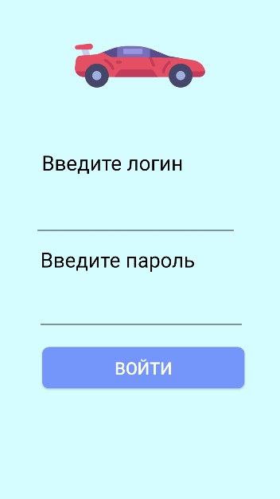

**Блок-схемы:**

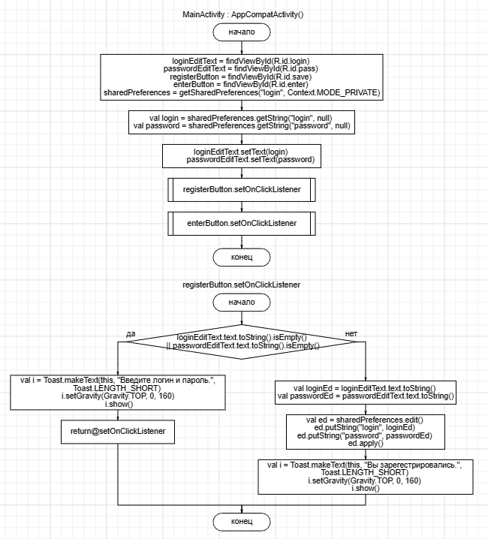

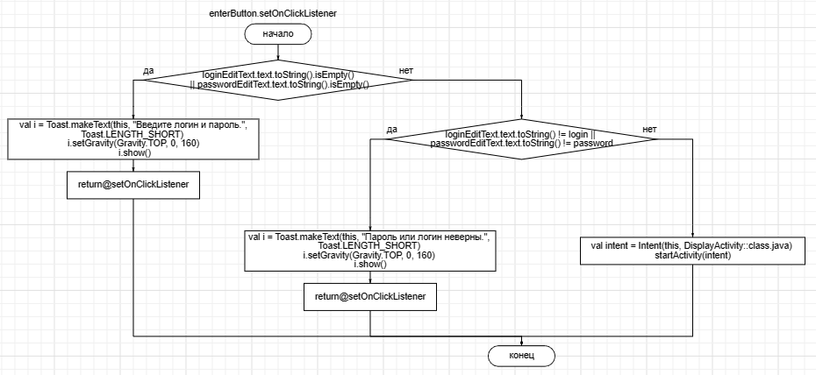

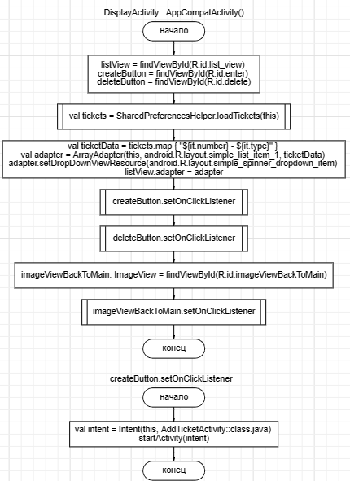

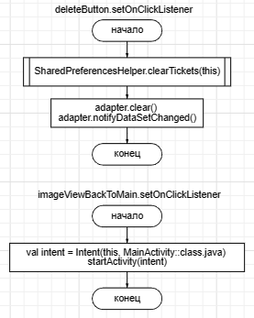

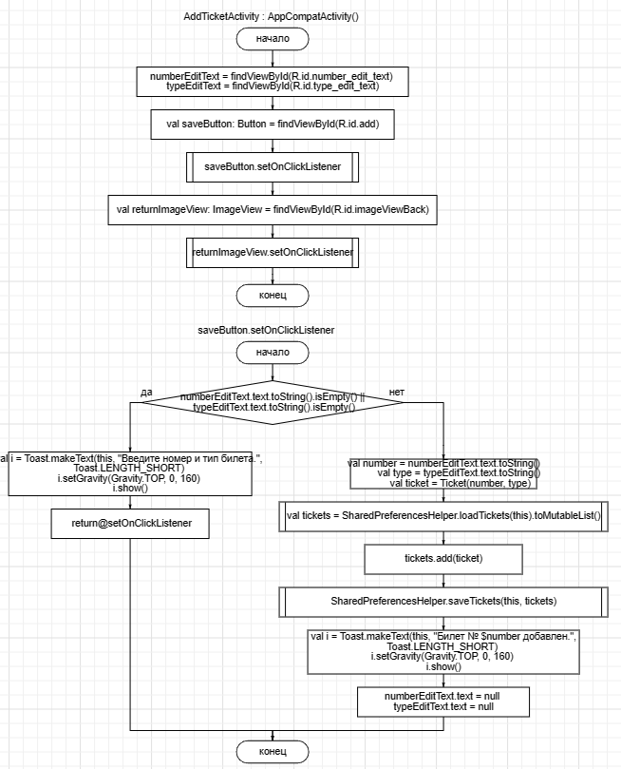

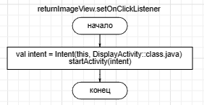

**Тестовые ситуации:**

Имеется проверка на пустоту строк:

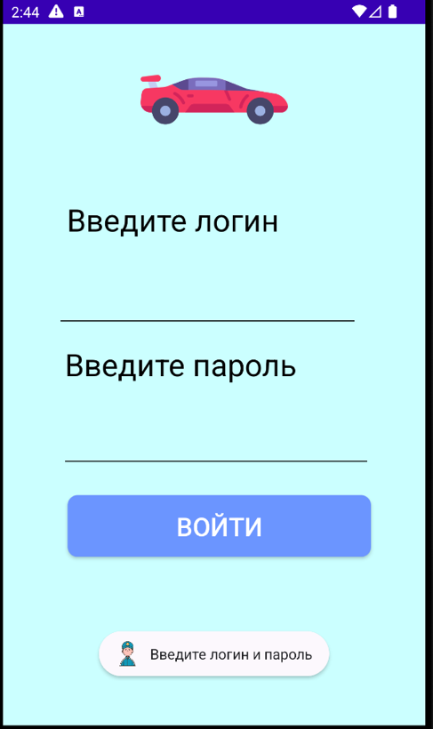

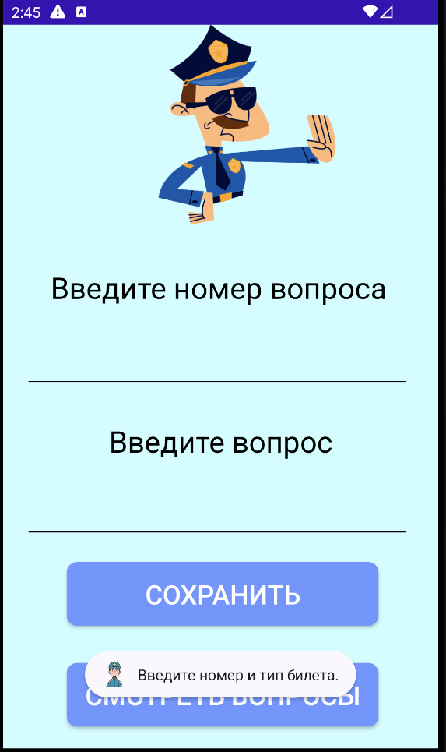

Нельзя вводить отрицательные числа (номер билета), благодаря элементу inputType

android:inputType="numberDecimal"

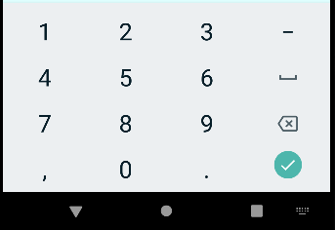

**Вывод:** благодаря практическому занятию 18, я научилась работать с форматом данных JSON на языке Kotlin. С помощью механизма SharedPreference реализовала простые макеты экранов с сохранением информации в формате JSON.